

**LAPORAN**

**ALGORITMA PEMORGRAMAN**

**DISUSUN OLEH**

RIFAL FEBIYAN (2100018345)

SLOT SELASA 13.30 – KELAS G

**PROGRAM STUDI INFORMATIKA FAKULTAS TEKNOLOGI INDUSTRI**

**UNIVERSITAS AHMAD DAHLAN**

**TAHUN AJARAN 2021/2022**

**POSTEST PRAKTIKUM 8 : ARRAY 2 DIMENSI**

1. Buat lah flowchart untuk mengetahui 2 buah array 2 dimensi 3x3 dan gabungkan 2 array tersebut menjadi satu dimensi kemudian lakukan penyortingan (gunakan algoritma yang anda sukai) di mulai dari yang terkecil. Buatlah algoritma hingga program C++nya.

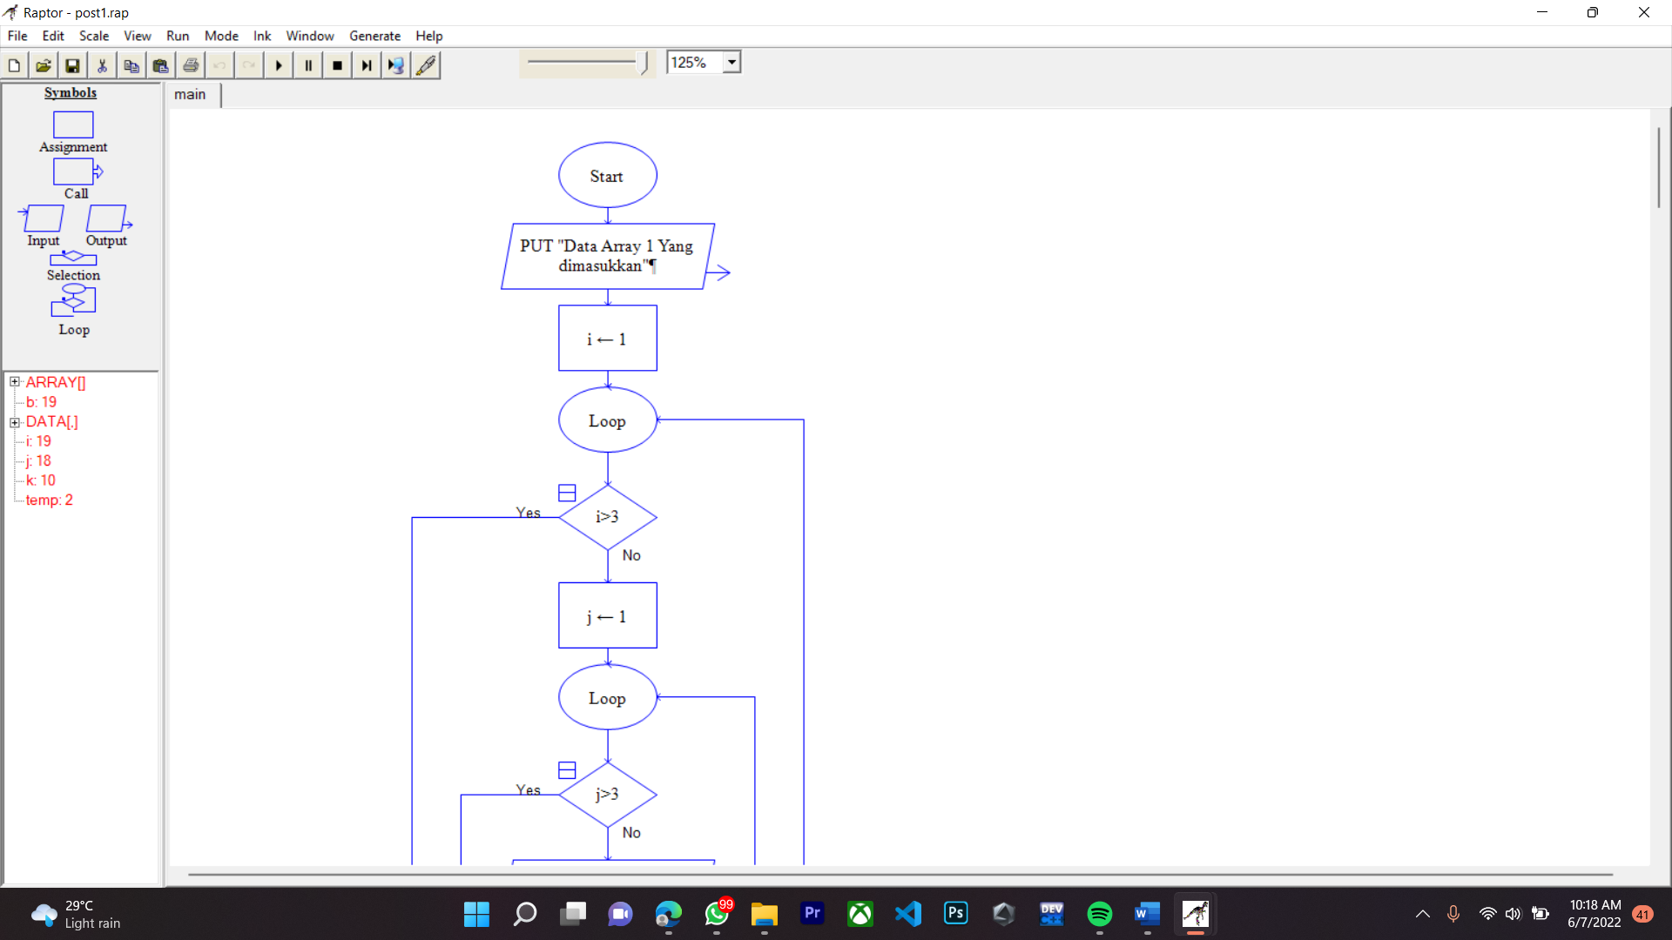

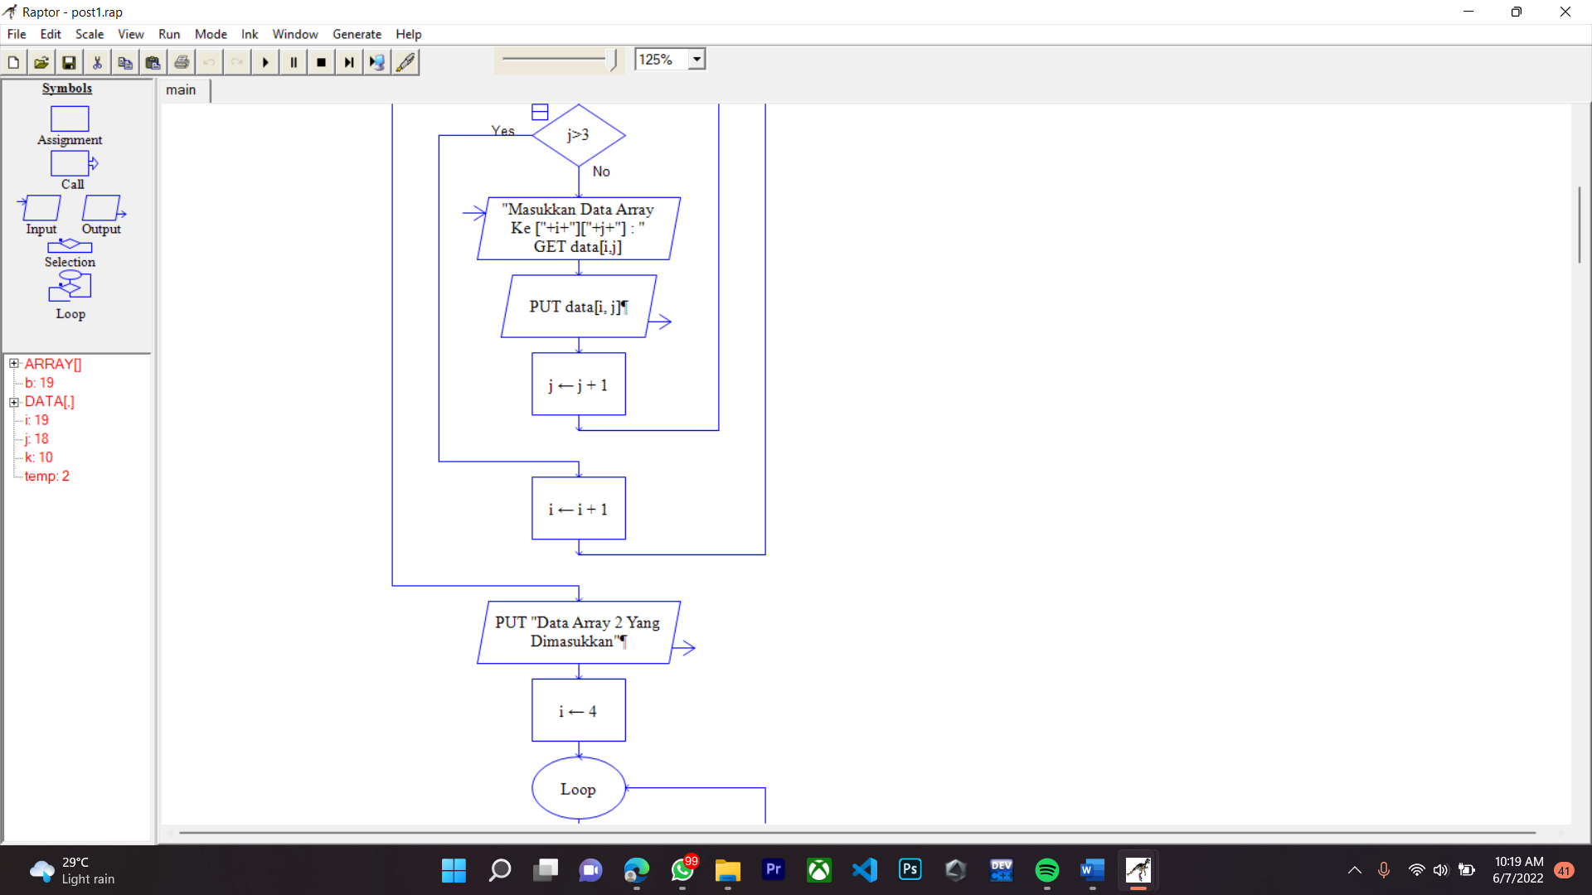

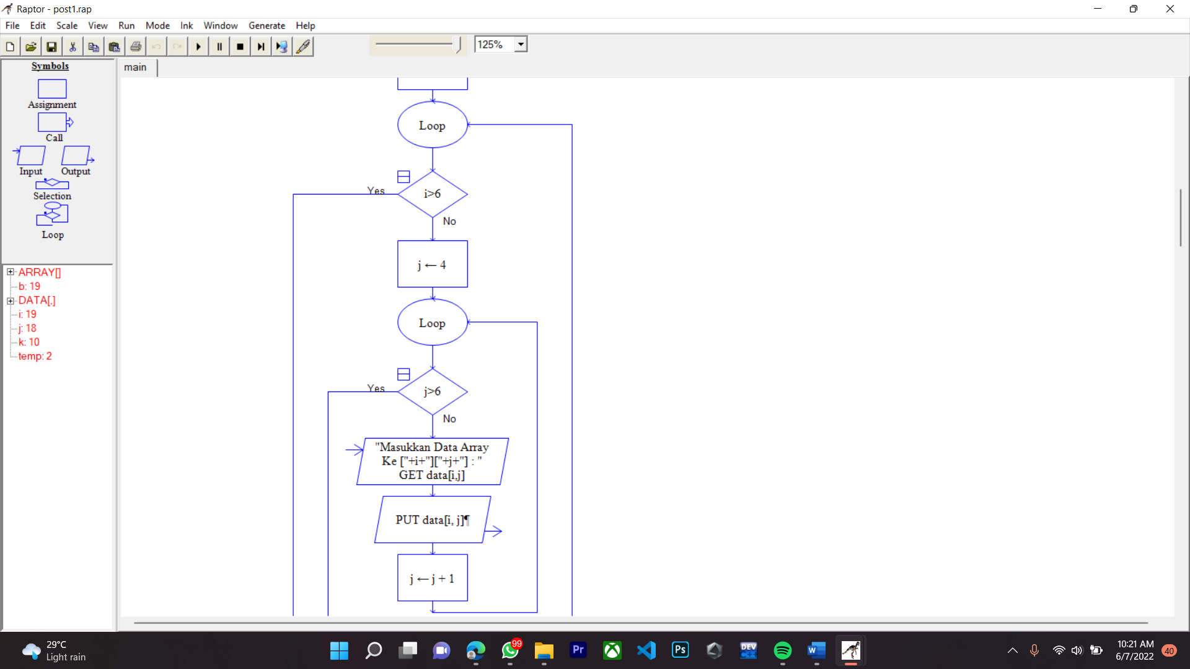

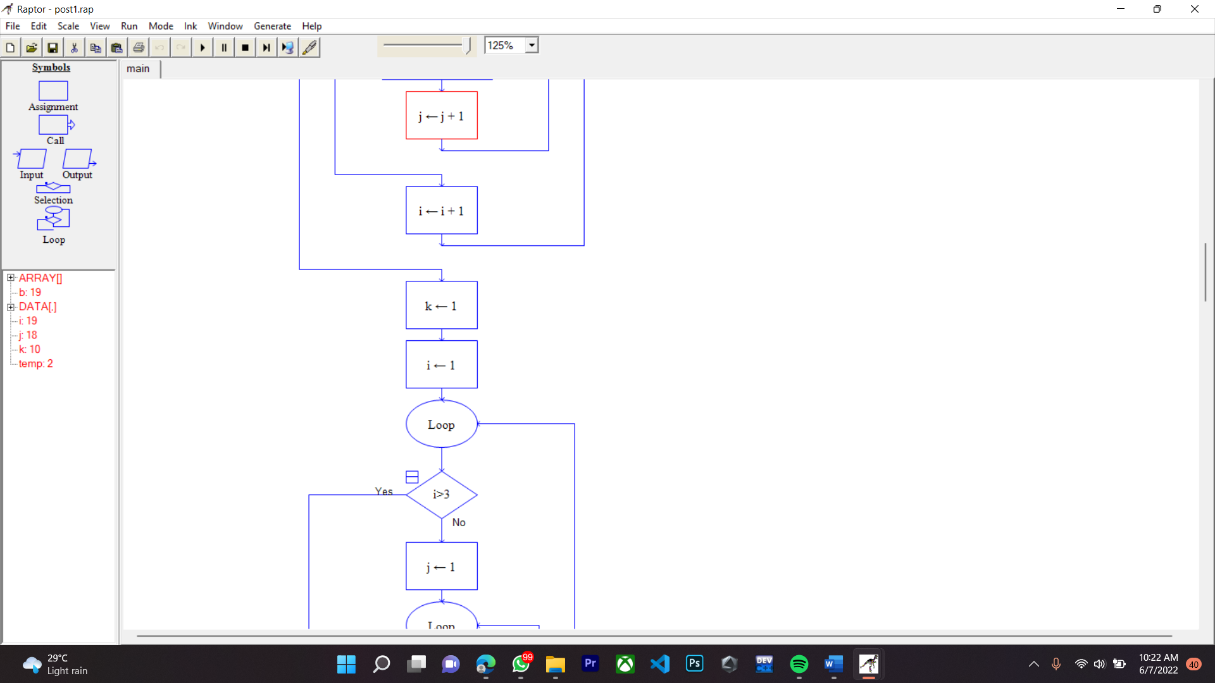

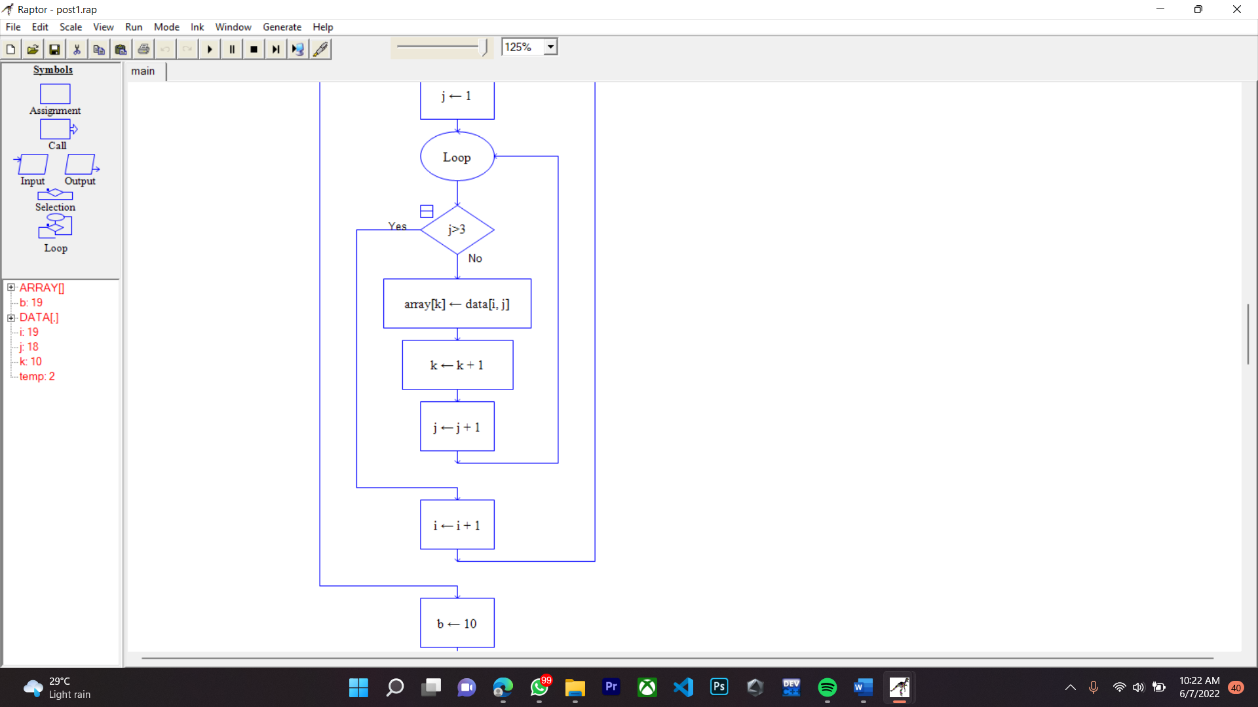

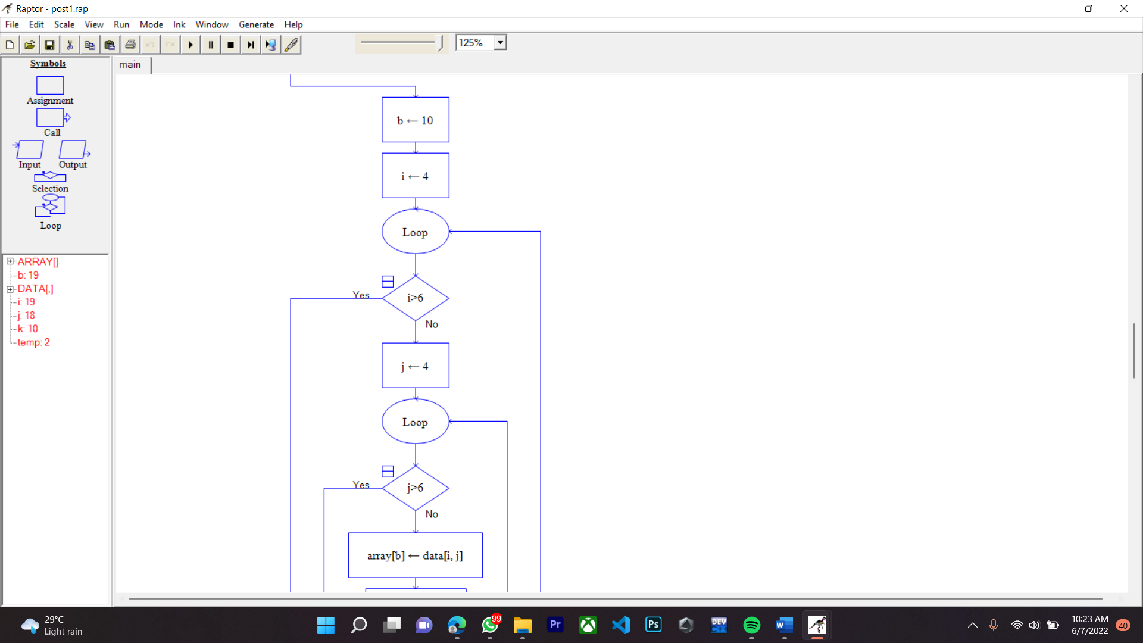

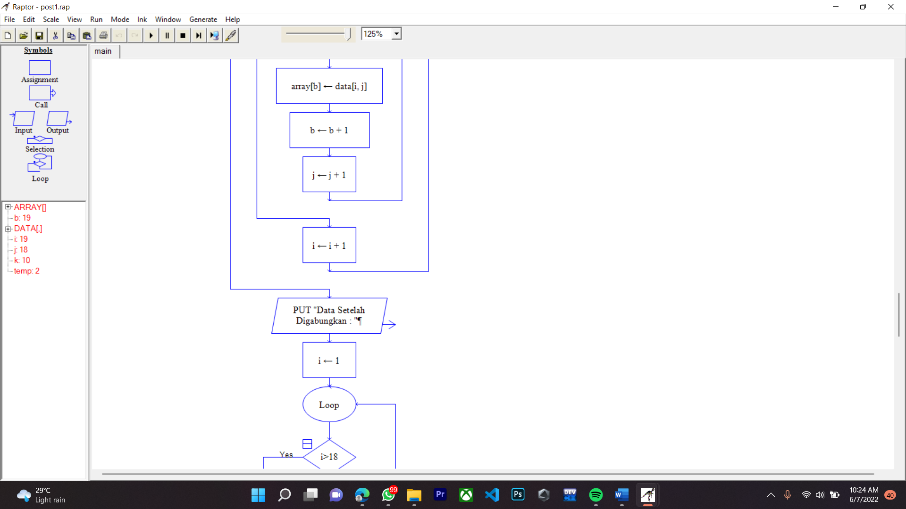

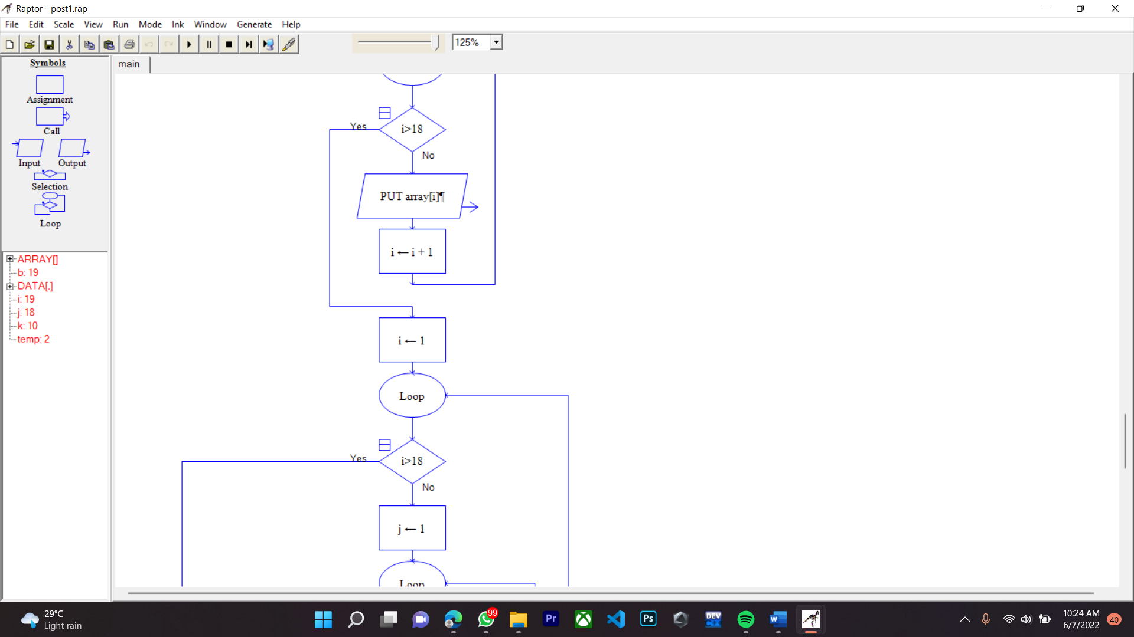

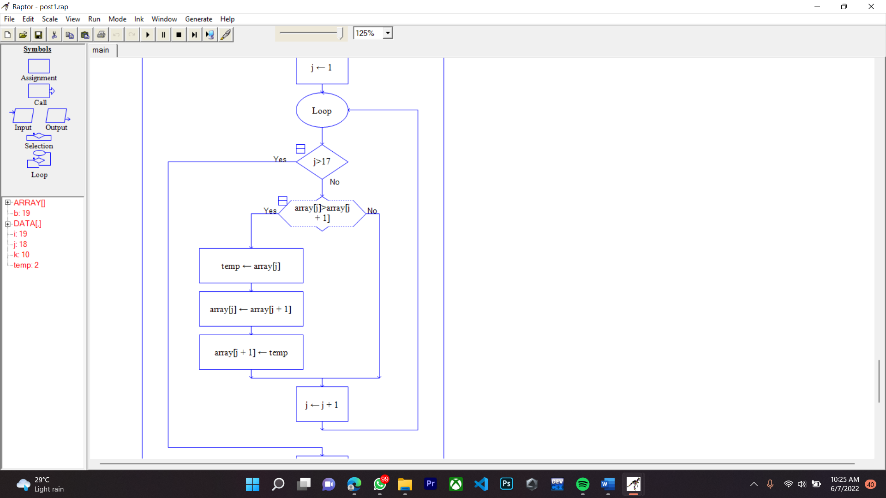

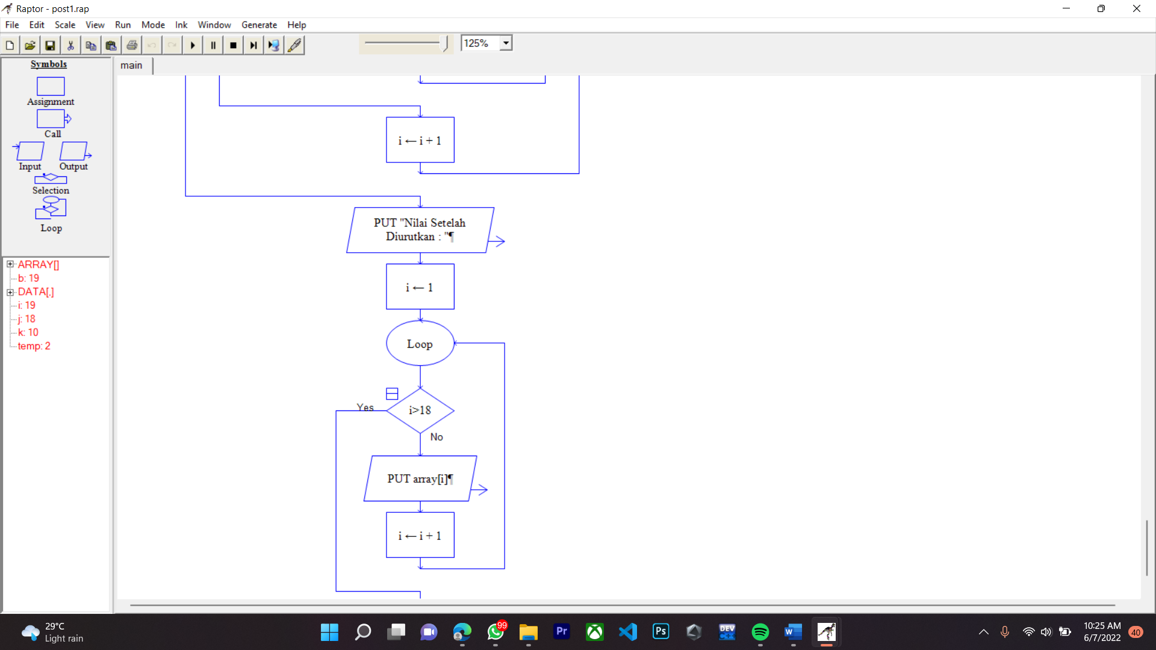

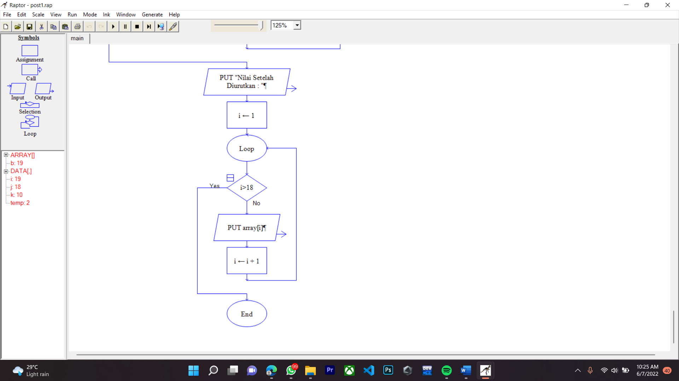

Output 🡺

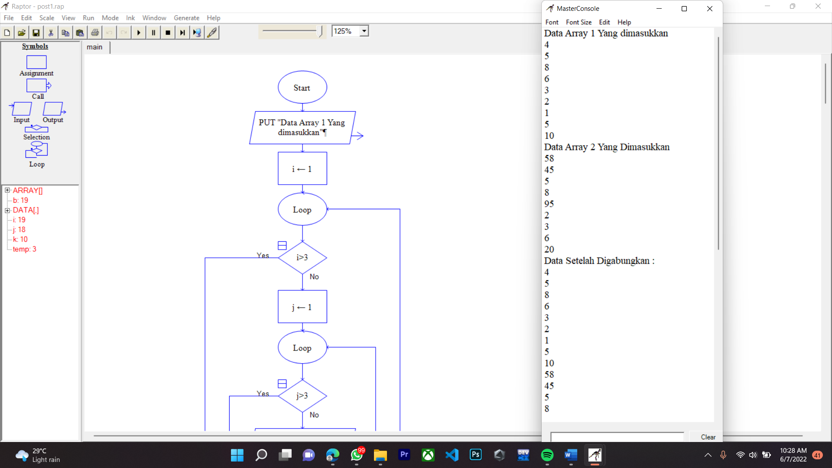

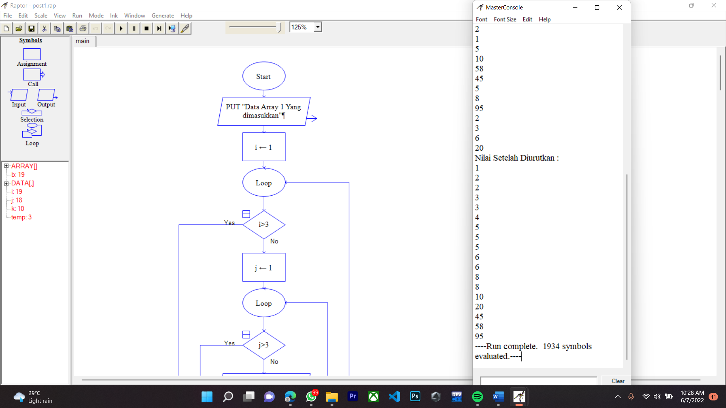

2. Seperti nomor 1, gunakan subprogam dalam flowchart untuk mengetahui 2 buah array 2 dimensi 3x3 dan gabungkan 2 array tersebut menjadi satu dimensi kemudian lakukan penyortingan (gunakan algoritma yang anda sukai) di mulai dari yang terkecil. Buatlah algoritma hingga program C++nya.

Flowchart 🡺

* main

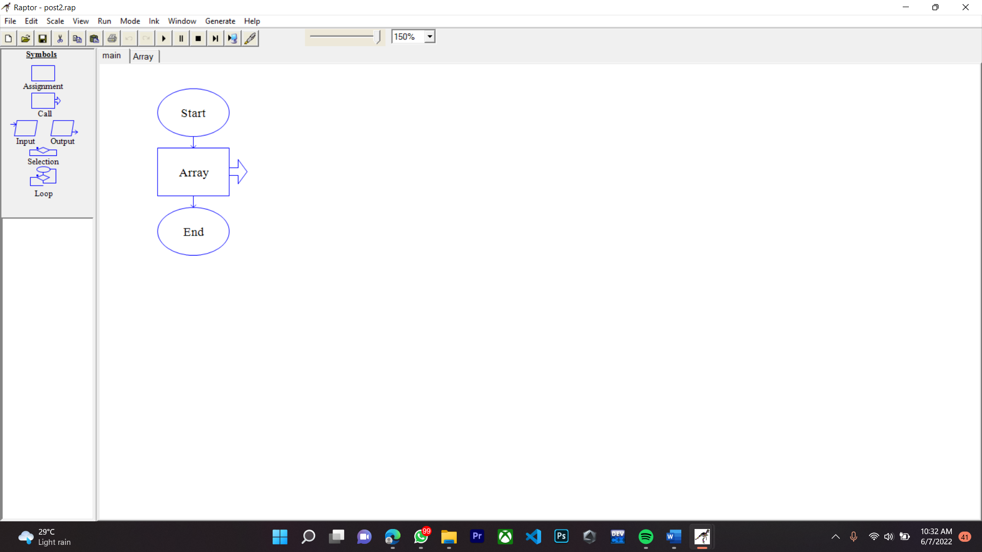

* subprogram

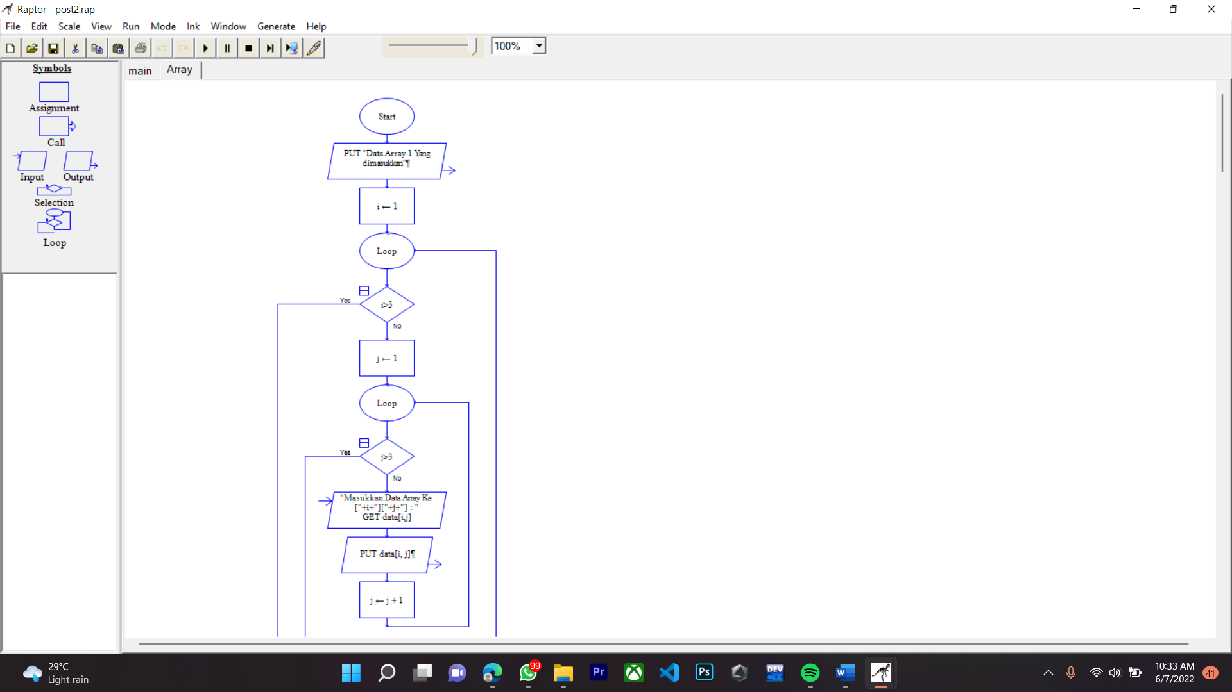

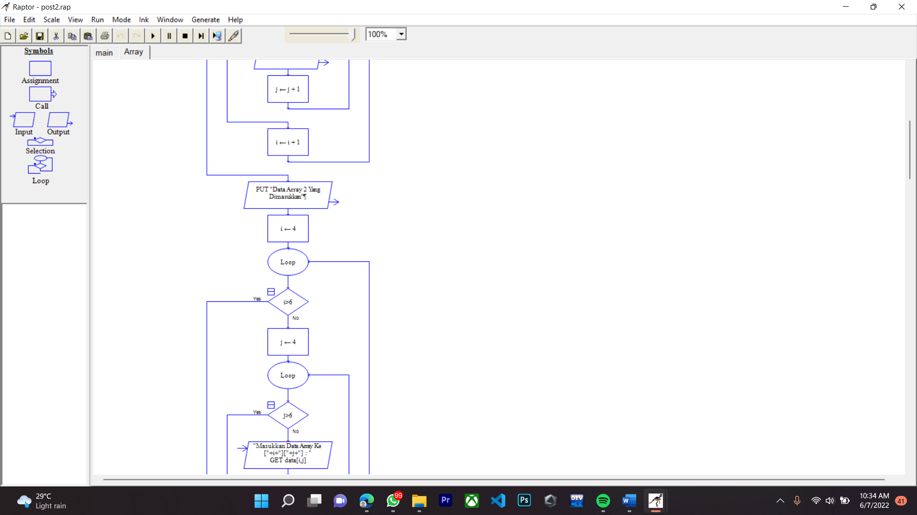

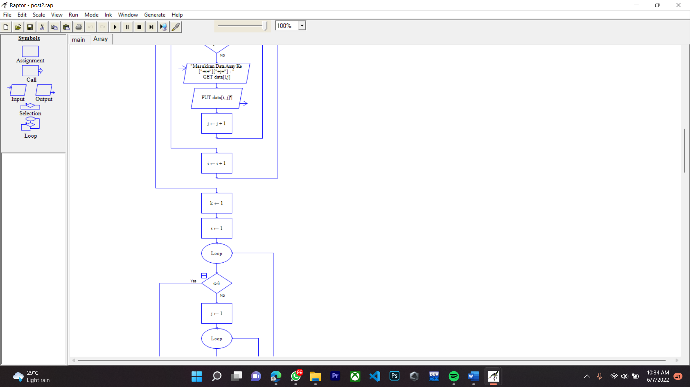

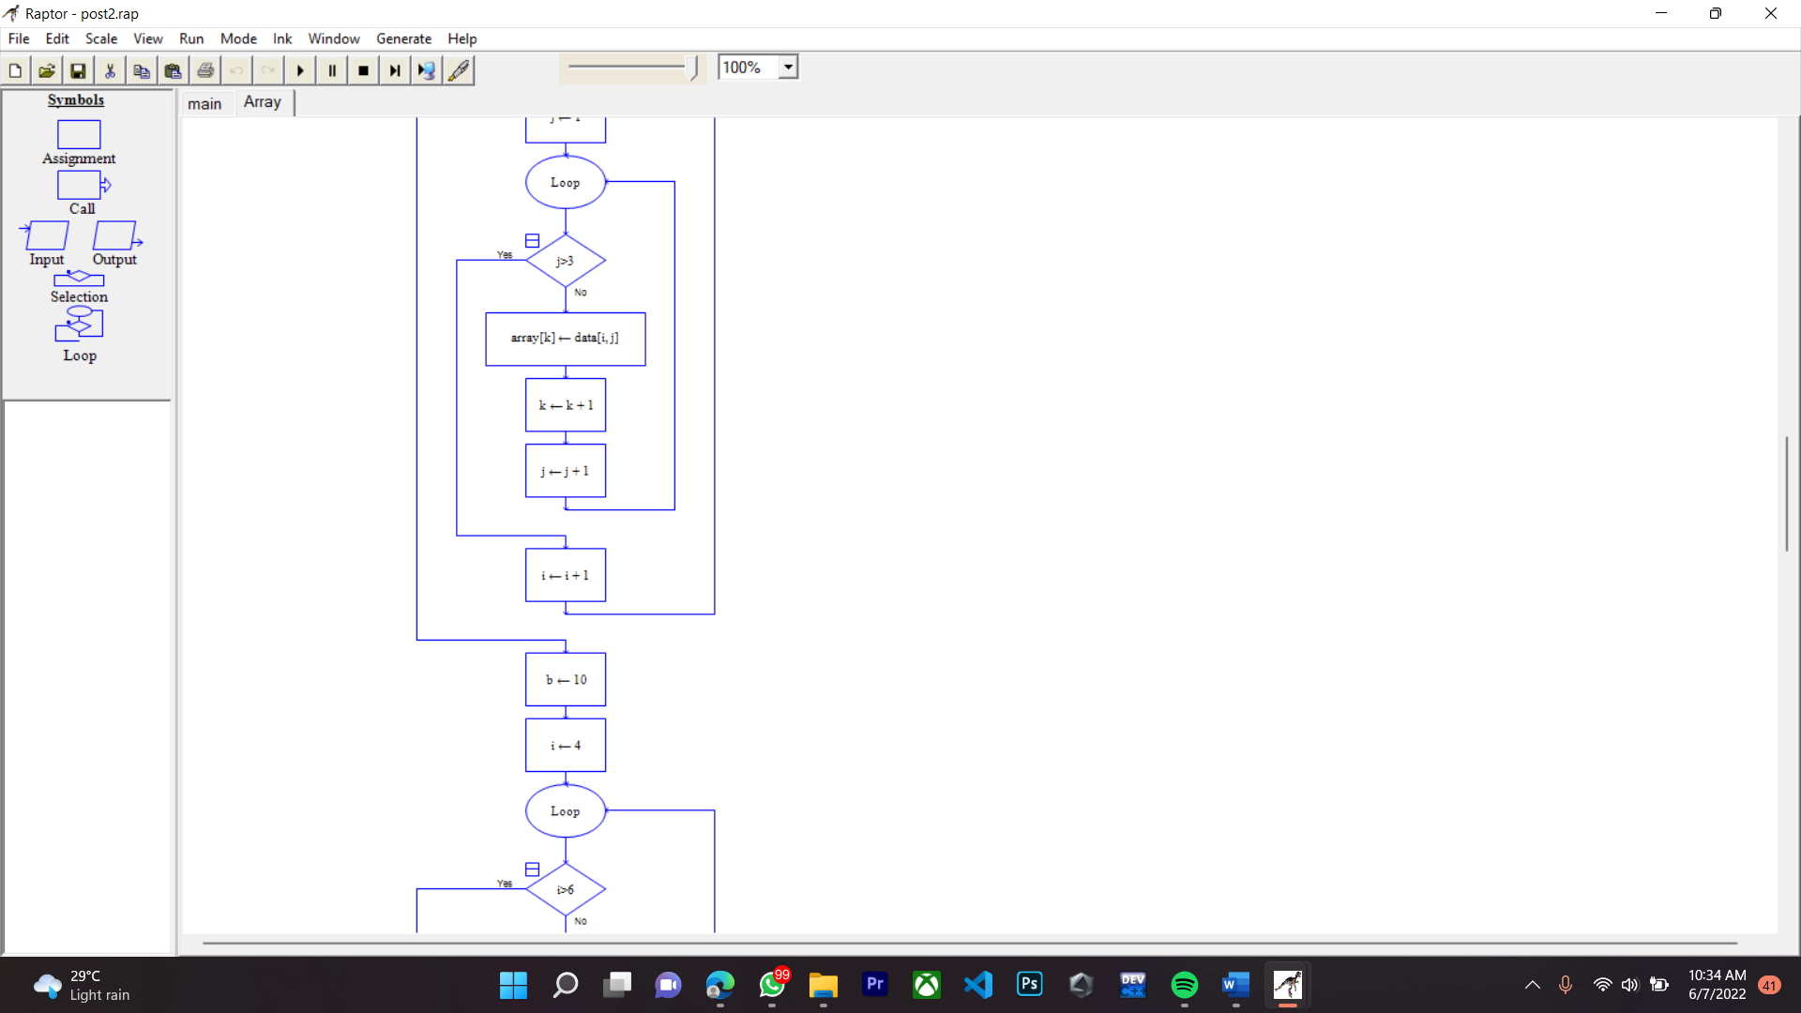

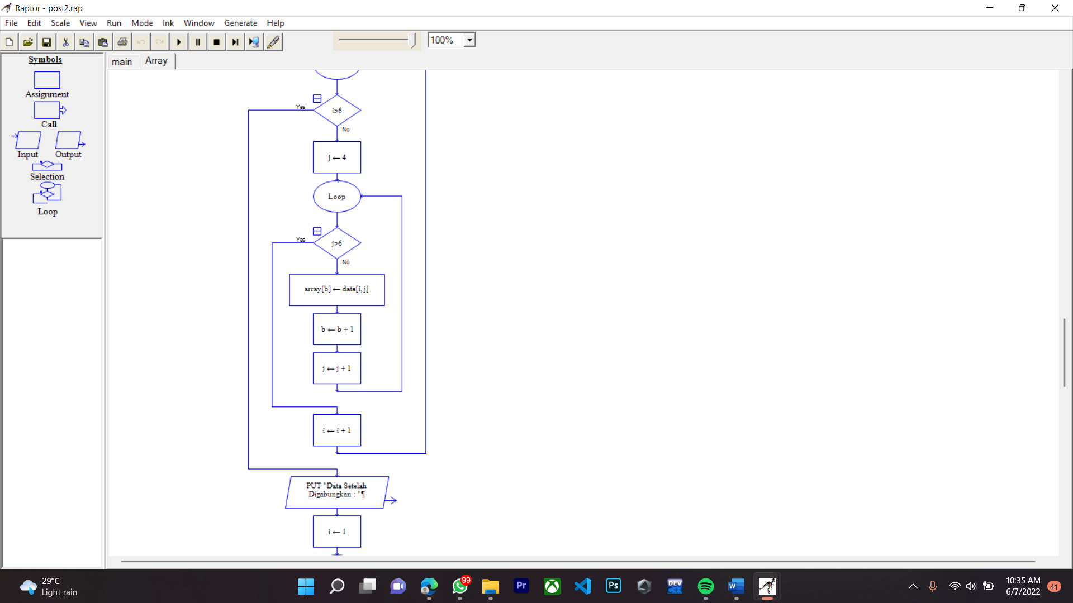

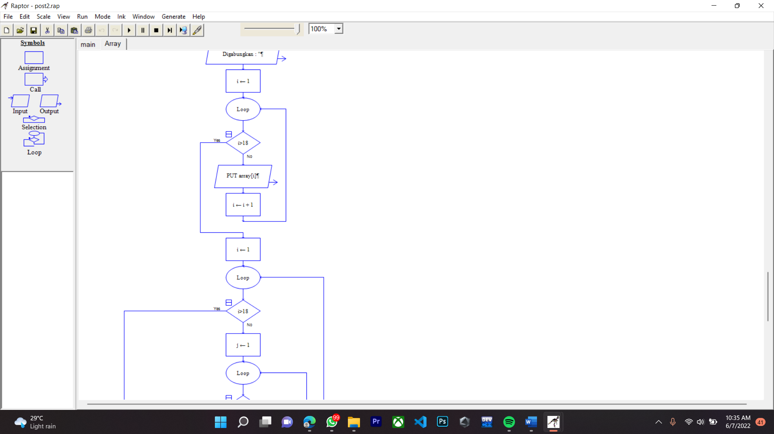

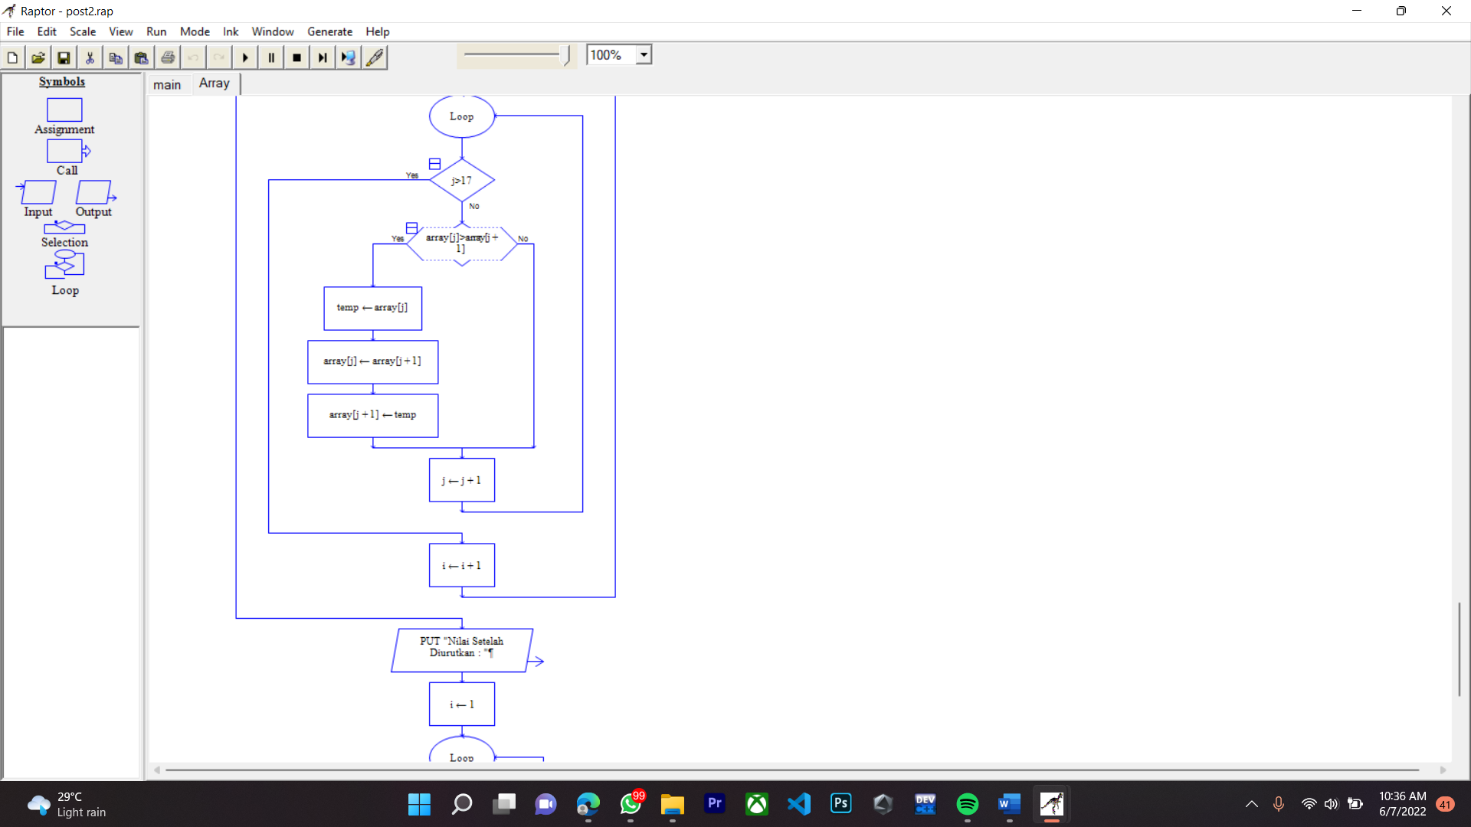

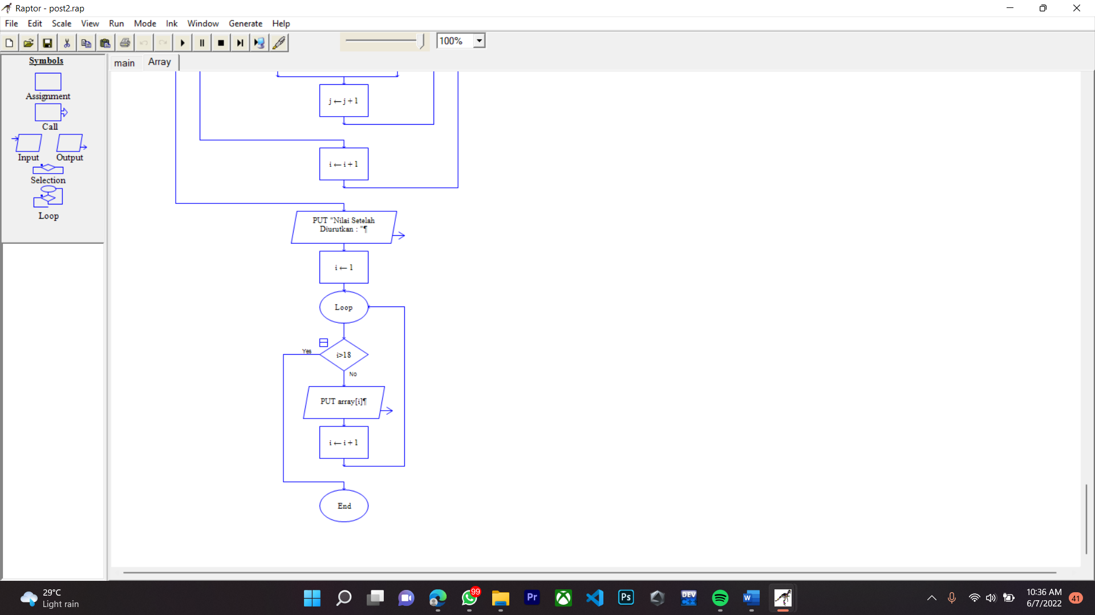

Output 🡺

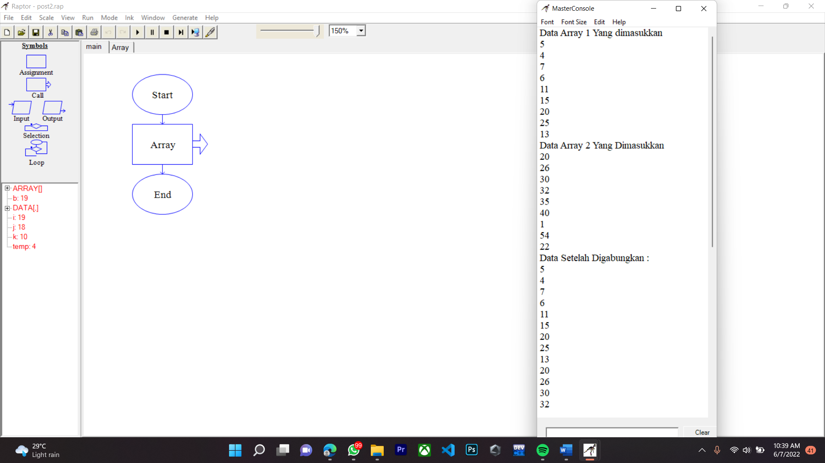

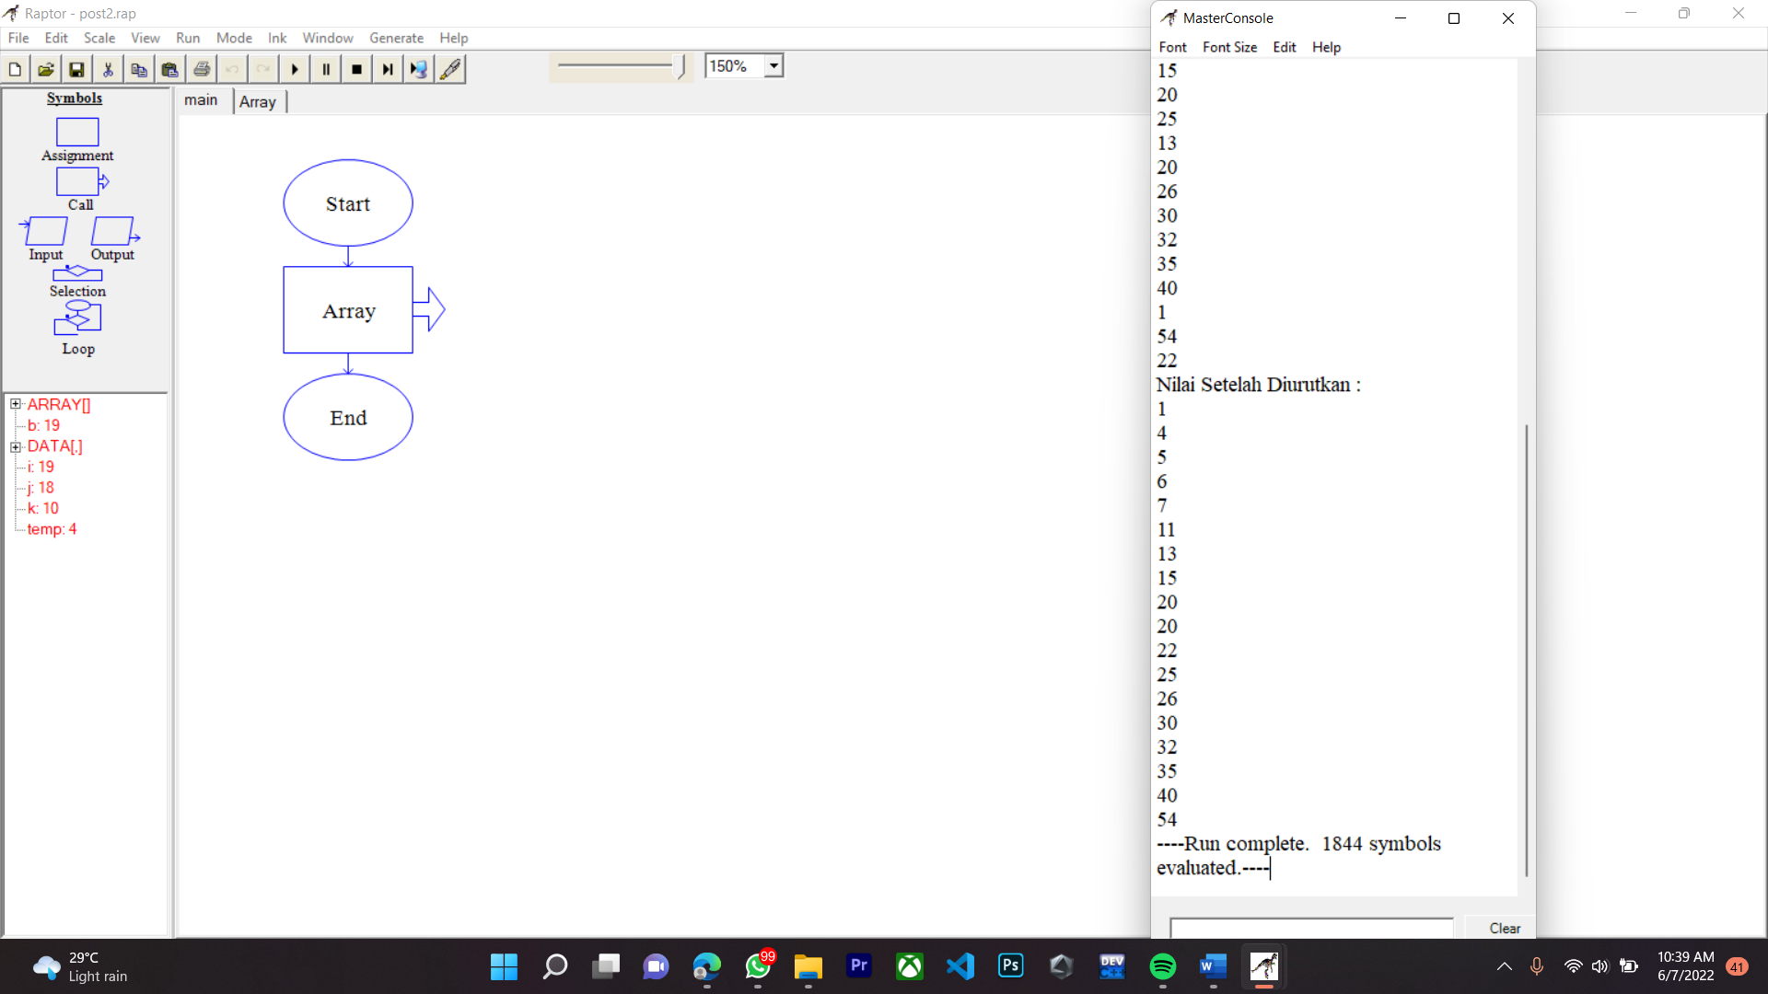

3. Konversikan hasil dari flowchart nomor 1 dan 2 menjadi progam C++.

**Nomor 1** :

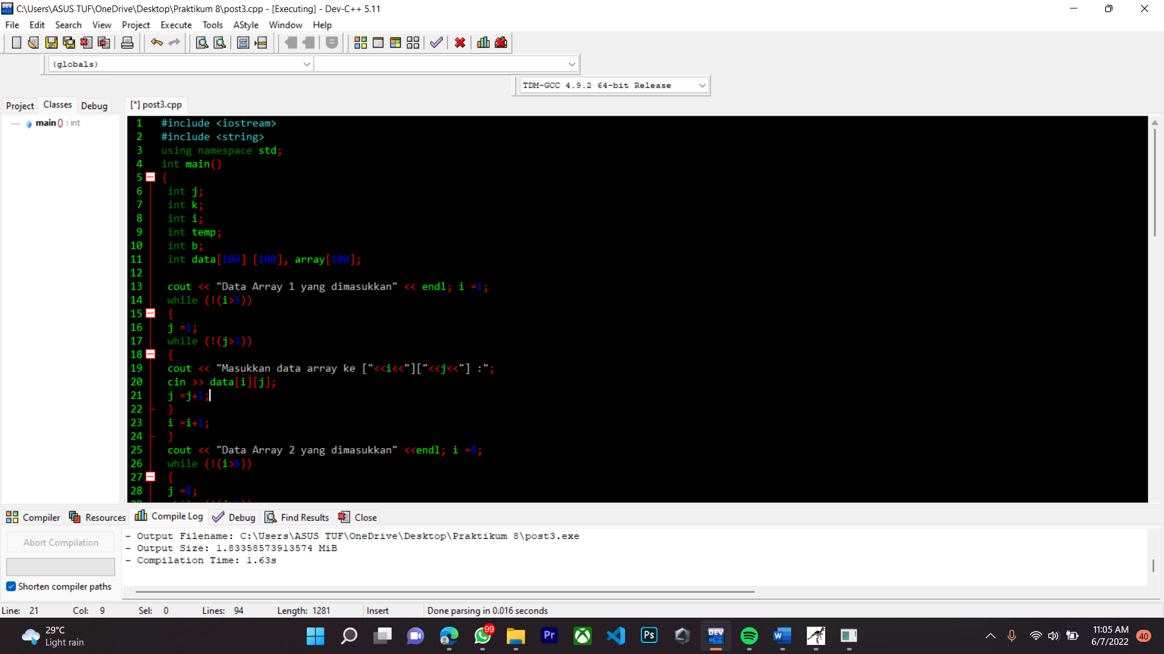

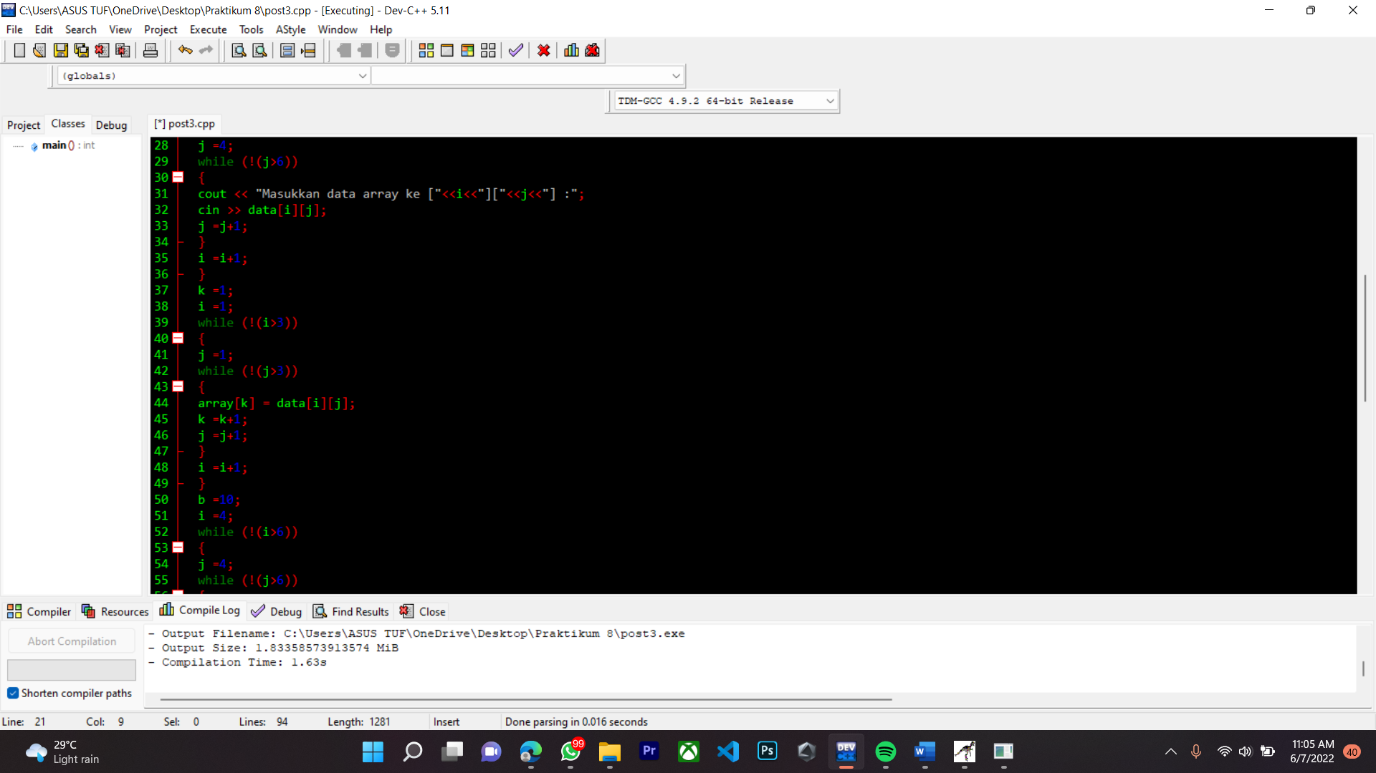

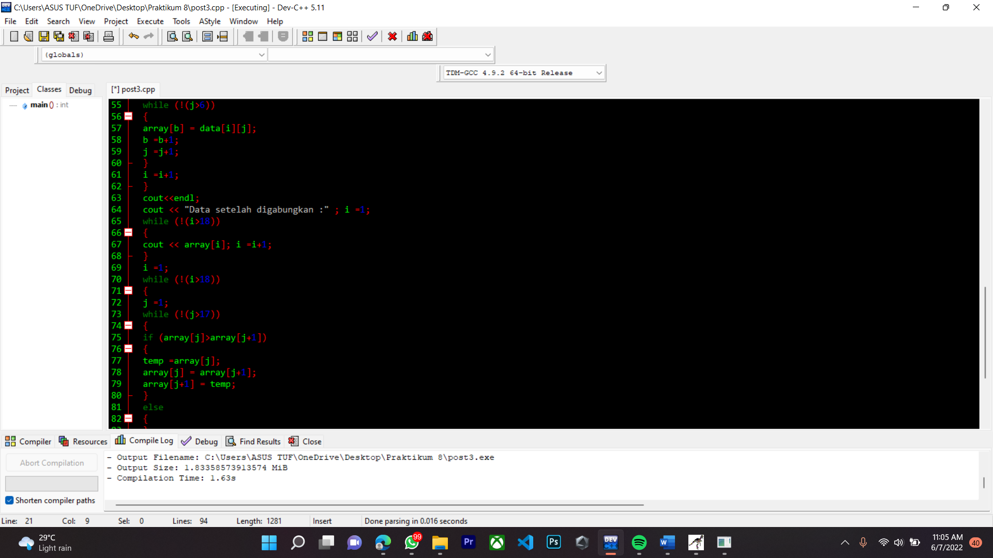

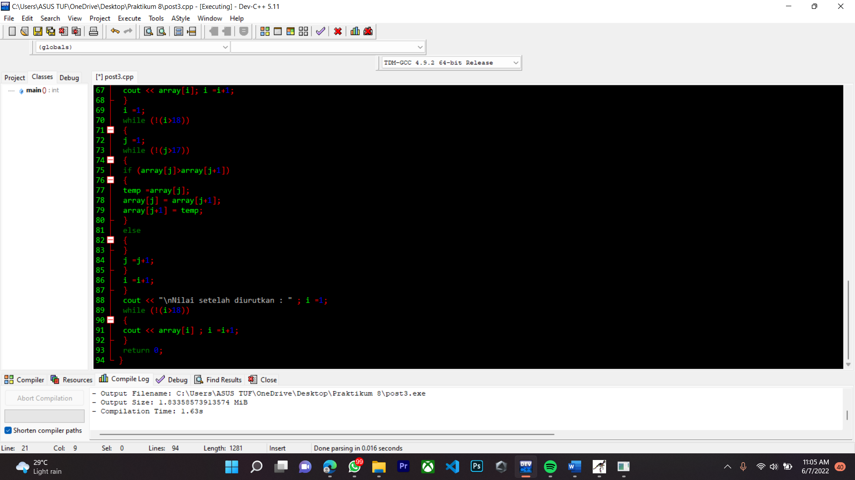

Output 🡺

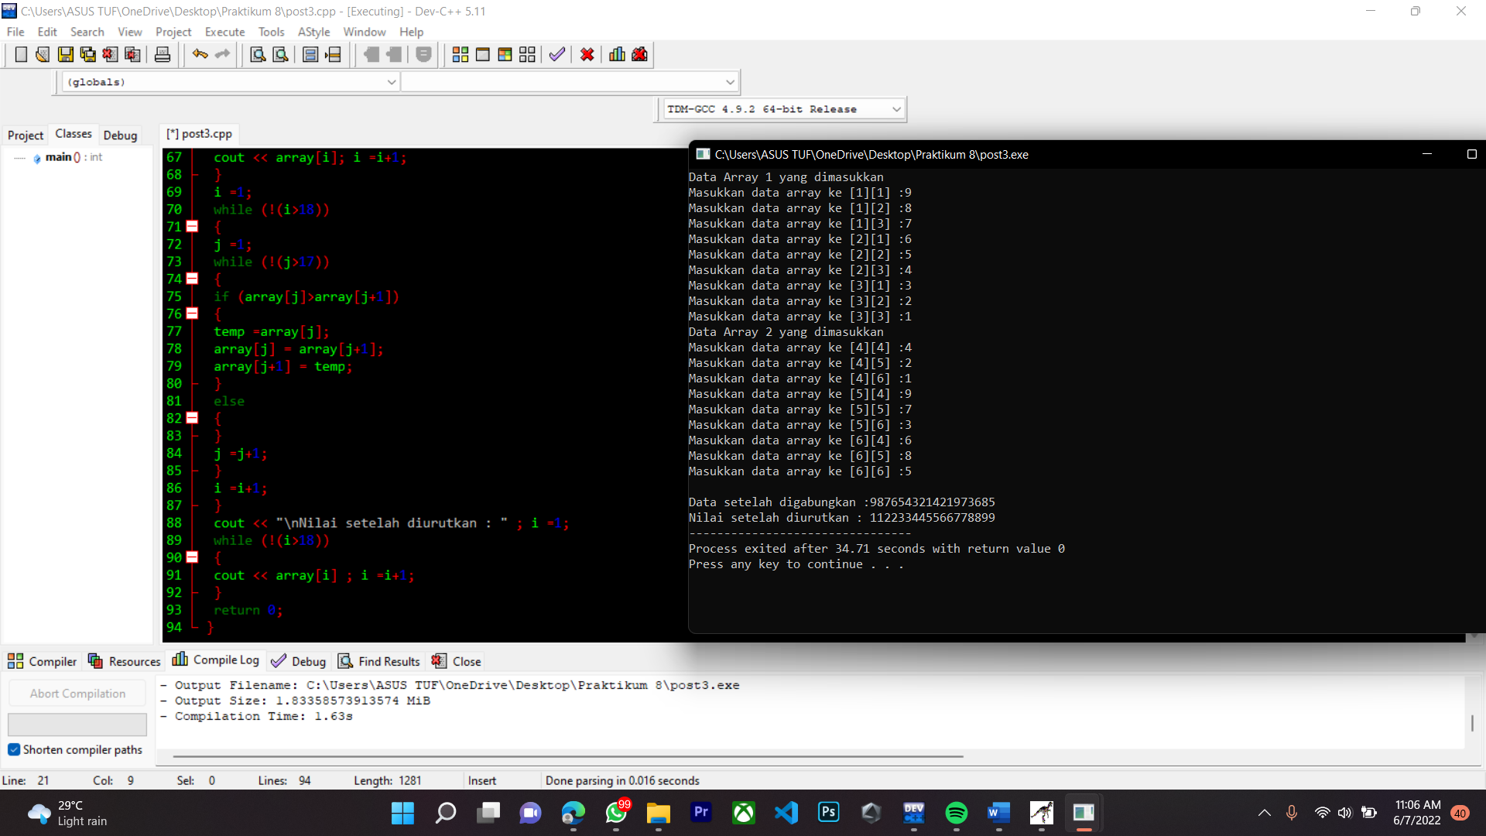

Source Code:

|  |
| --- |
| #include <iostream>  #include <string>  using namespace std;  int main()  {  int j;  int k;  int i;  int temp;  int b;  int data[100] [100], array[100];    cout << "Data Array 1 yang dimasukkan" << endl; i =1;  while (!(i>3))  {  j =1;  while (!(j>3))  {  cout << "Masukkan data array ke ["<<i<<"]["<<j<<"] :";  cin >> data[i][j];  j =j+1;  }  i =i+1;  }  cout << "Data Array 2 yang dimasukkan" <<endl; i =4;  while (!(i>6))  {  j =4;  while (!(j>6))  {  cout << "Masukkan data array ke ["<<i<<"]["<<j<<"] :";  cin >> data[i][j];  j =j+1;  }  i =i+1;  }  k =1;  i =1;  while (!(i>3))  {  j =1;  while (!(j>3))  {  array[k] = data[i][j];  k =k+1;  j =j+1;  }  i =i+1;  }  b =10;  i =4;  while (!(i>6))  {  j =4;  while (!(j>6))  {  array[b] = data[i][j];  b =b+1;  j =j+1;  }  i =i+1;  }  cout<<endl;  cout << "Data setelah digabungkan :" ; i =1;  while (!(i>18))  {  cout << array[i]; i =i+1;  }  i =1;  while (!(i>18))  {  j =1;  while (!(j>17))  {  if (array[j]>array[j+1])  {  temp =array[j];  array[j] = array[j+1];  array[j+1] = temp;  }  else  {  }  j =j+1;  }  i =i+1;  }  cout << "\nNilai setelah diurutkan : " ; i =1;  while (!(i>18))  {  cout << array[i] ; i =i+1;  }  return 0;  } |

**Nomor 2 :**

* main

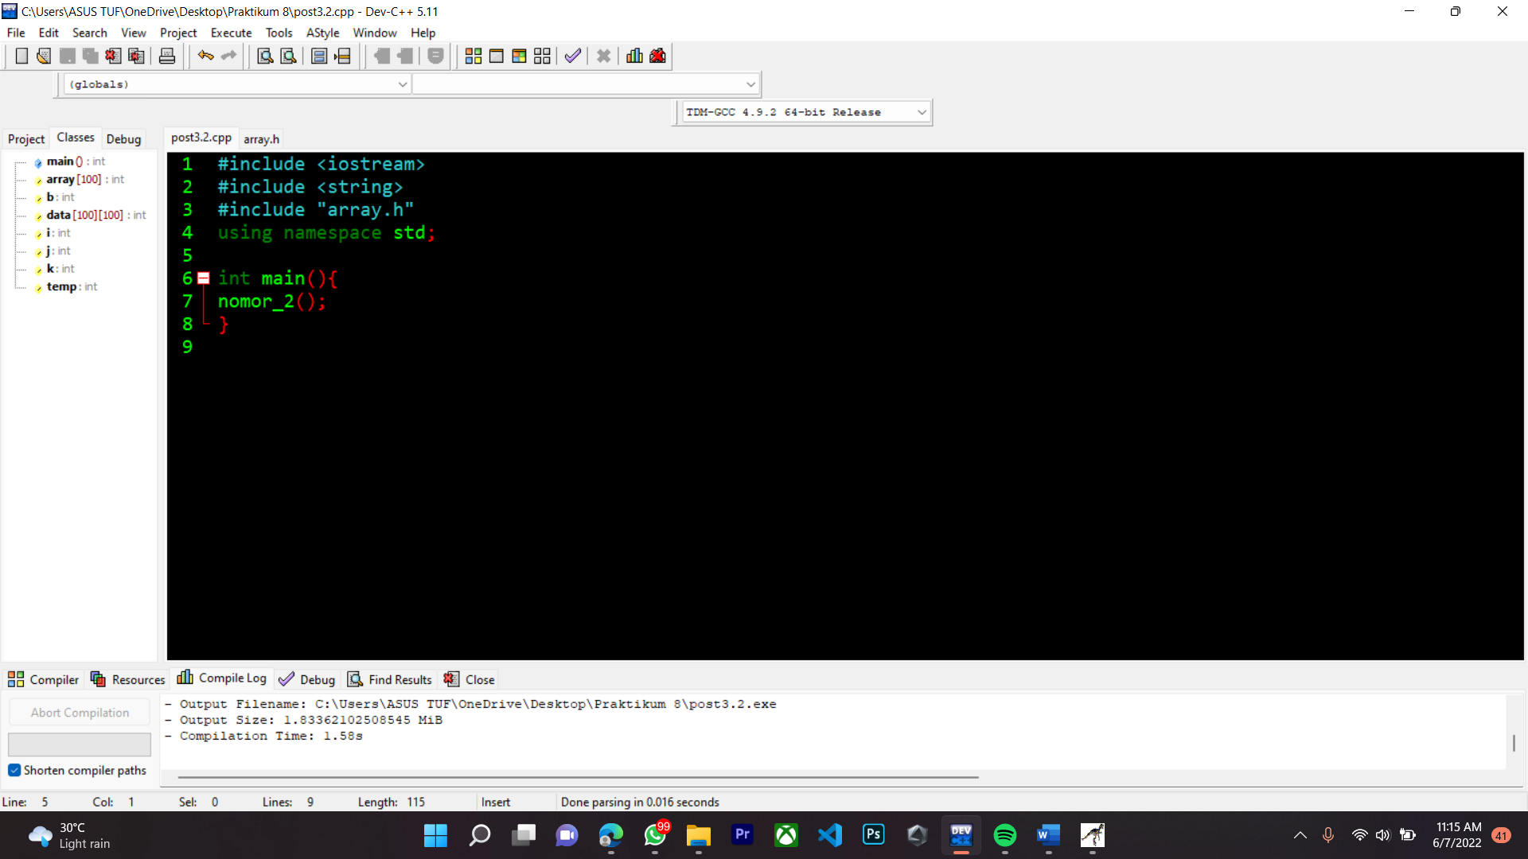

* Subprogram

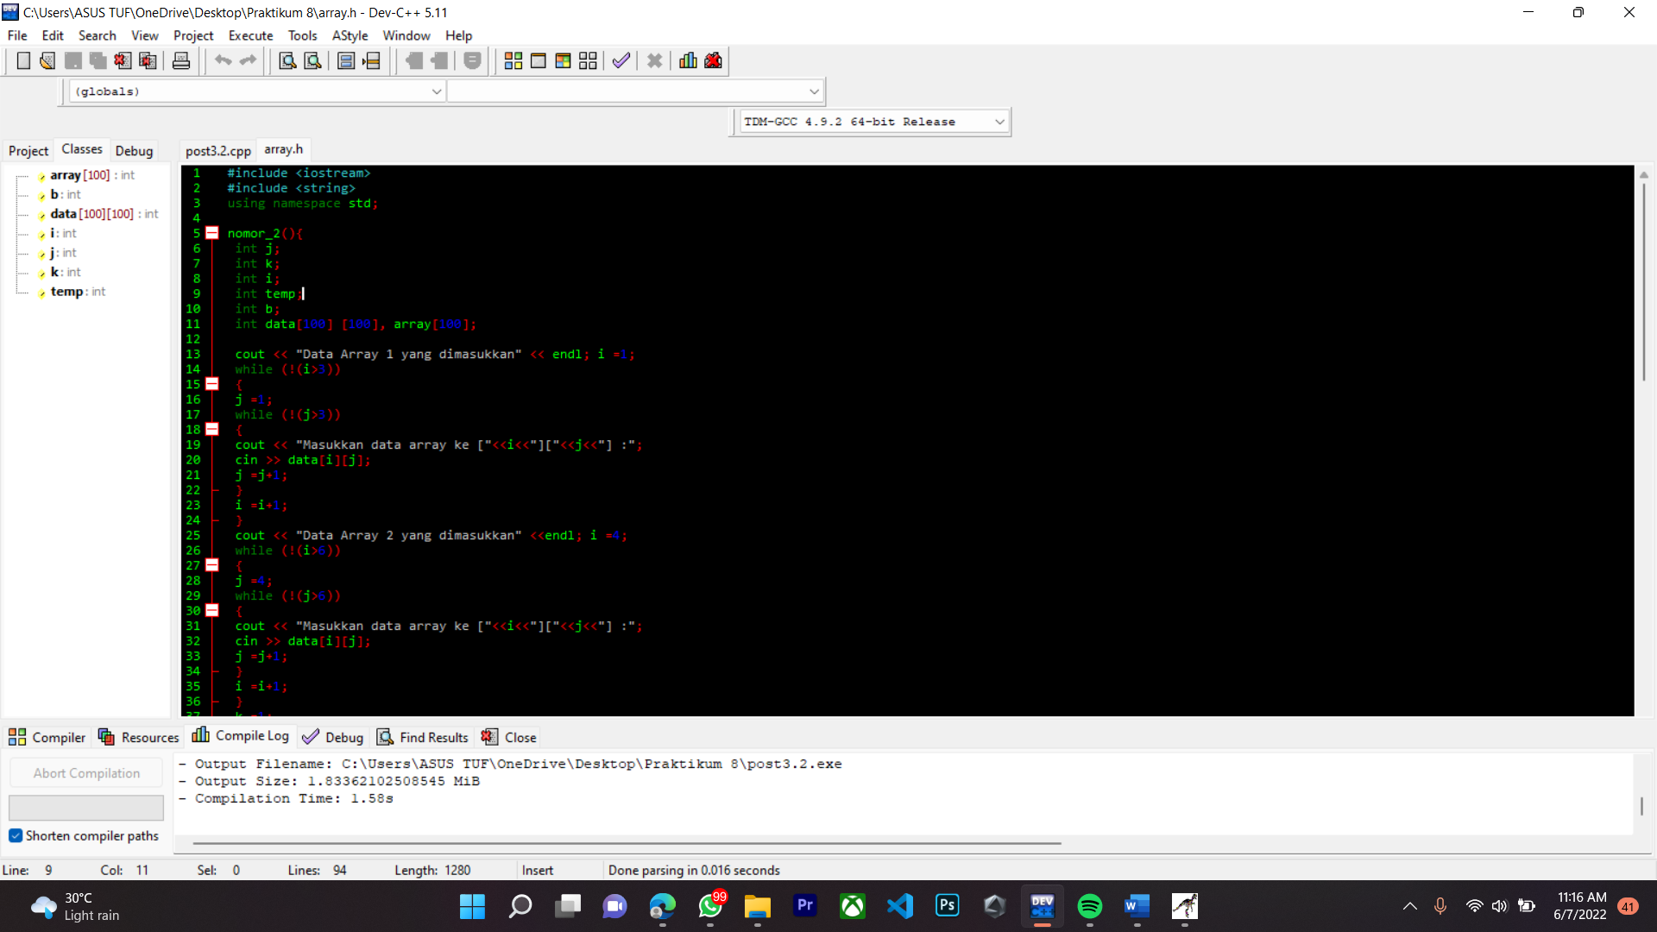

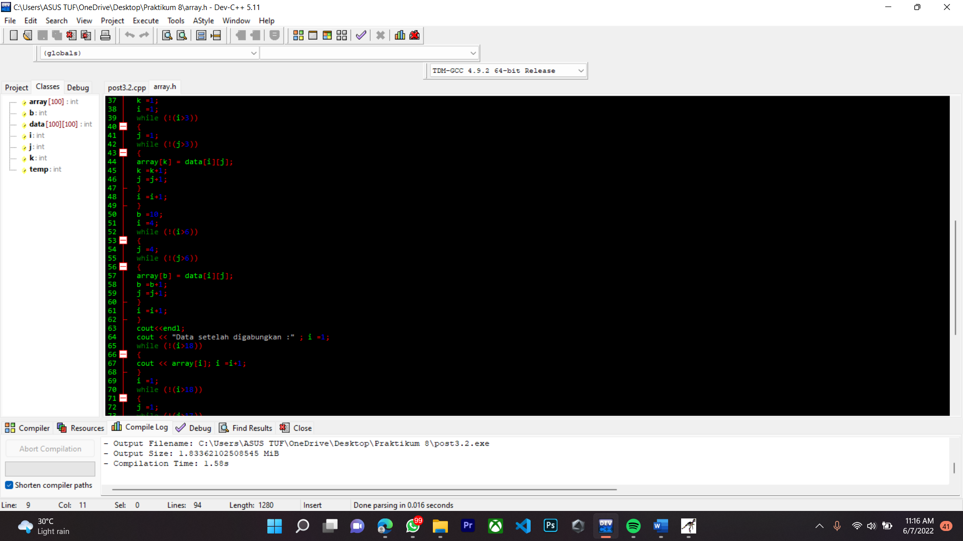

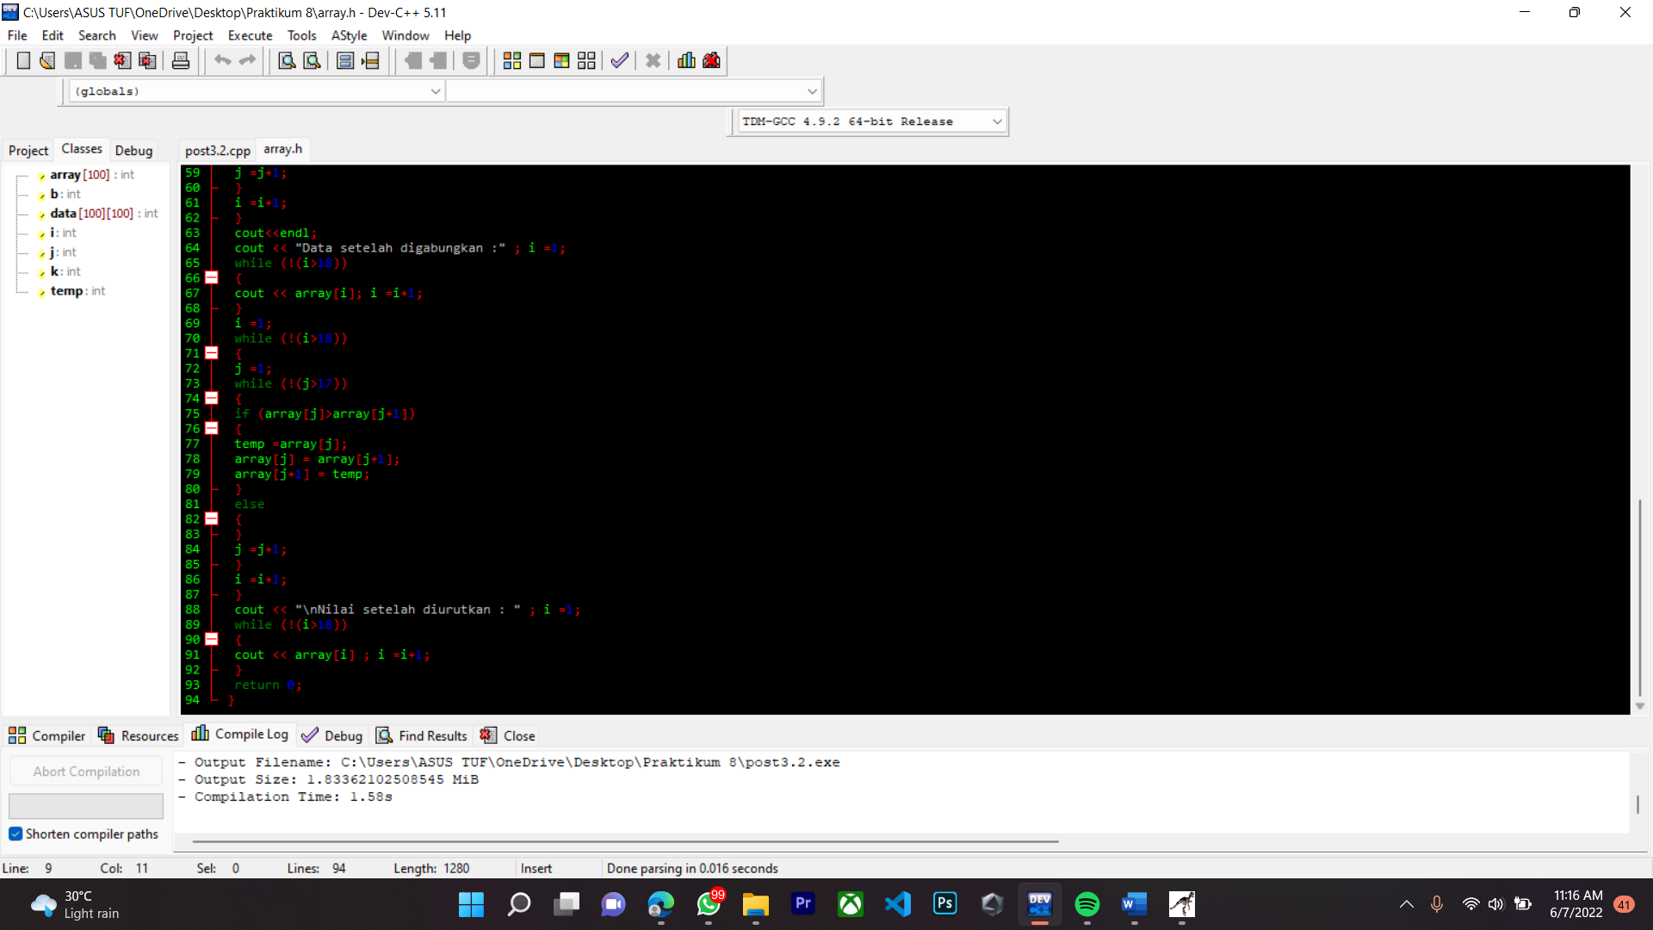

Output 🡺

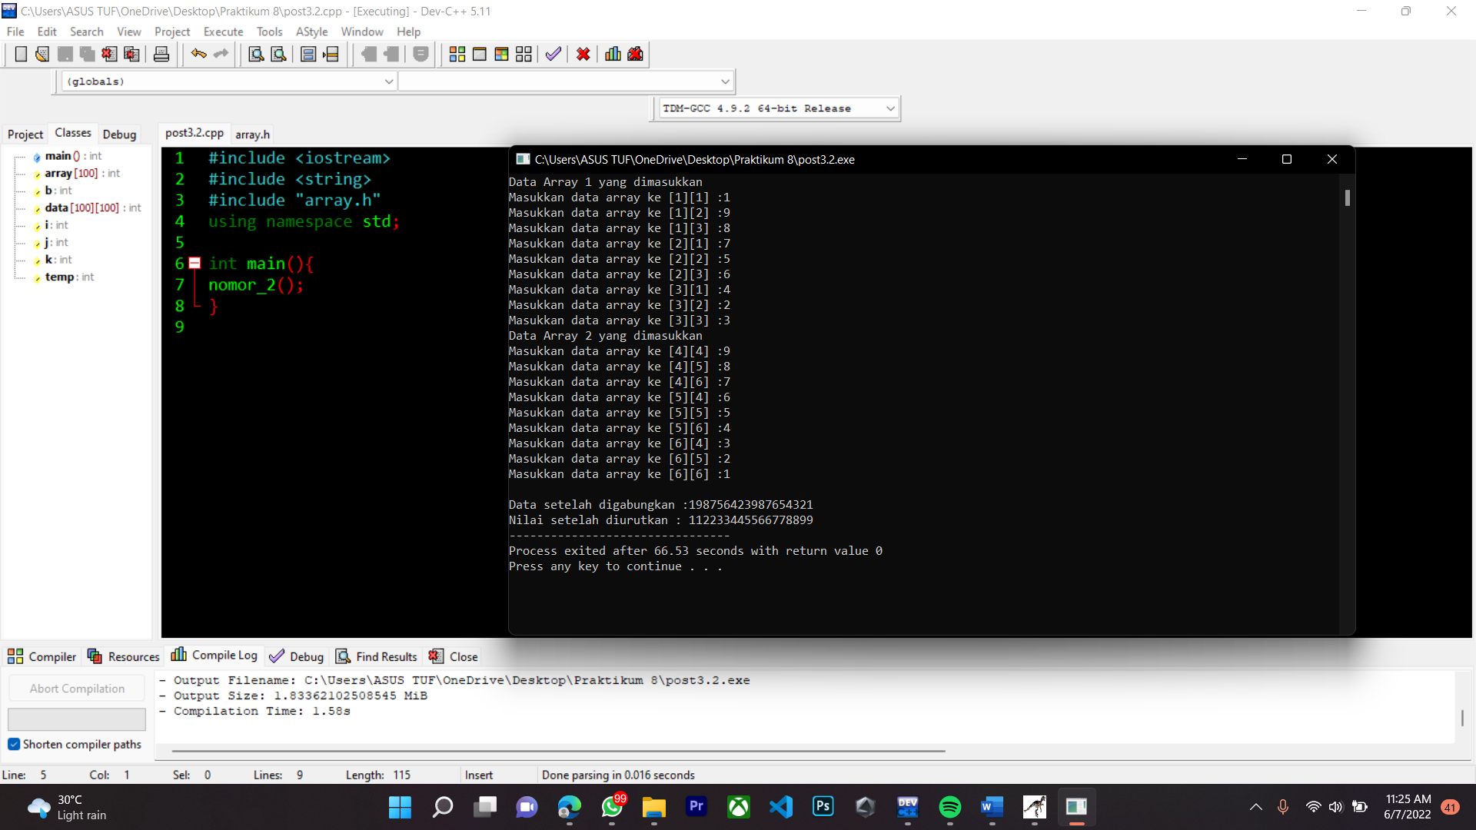

4. Buat lah flowchart dan konversikan ke C++ untuk mengecek matrik bujur sangkar apakah matrik identitas atau bukan.

Matriks bujur sangkar yaitu matriks yang banyak barisnya sama dengan banyak kolomnya.  
Dan matriks identitas adalah matriks persegi yang elemen-elemen pada diagonal utamanya 1 dan elemen-elemen diluar diagonal utama bernilai 0. Dibawah ini saya mencoba meng-input matriks bujur sangkar dengan isi matriks

1 0 1

0 1 0

0 0 1

Maka outputnya seperti dibawah ini

